ПЕРВОМАЙСЬКА РАЙОННА ДЕРЖАВНА АДМІНІСТРАЦІЯ

МИКОЛАЇВСЬКА ОБЛАСТЬ

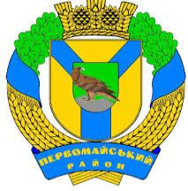

ІНВЕСТИЦІЙНИЙ ПАСПОРТ ПЕРВОМАЙСЬКОГО РАЙОНУ

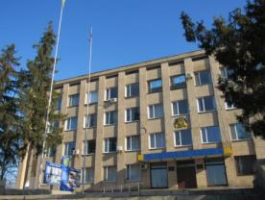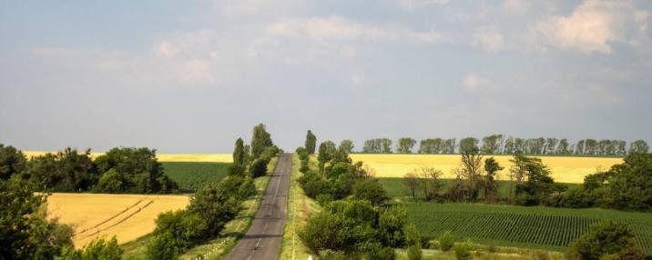

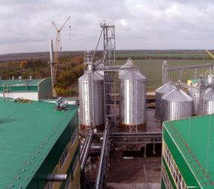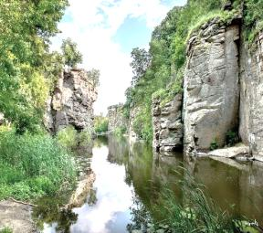

2021

**ЗМІСТ**

Розділ 1. ВІТАЛЬНЕ СЛОВО ГОЛОВИ ПЕРВОМАЙСЬКОЇ РАЙОННОЇ ДЕРЖАВНОЇ

АДМІНІСТРАЦІЇ

Розділ 2. СОЦІАЛЬНО-ЕКОНОМІЧНИЙ ПРОФІЛЬ

2.1. Місцезнаходження та адміністративний устрій

2.2. Природничо - географічні та кліматичні умови

2.3. Демографія та людські ресурси

2.4. Економічний потенціал

2.5. Транспортна інфраструктура та логістика

2.6. Сфери охорони здоров’я, культури та туризму

2.7. Освіта, підготовка кадрів

Розділ 3. ПРОПОЗИЦІЇ ДЛЯ ІНВЕСТОРІВ

3.1. Інвестиційні та стратегічні проєкти

3.2. Вільні земельні ділянки (greenfield та brownfield) для інвестування

Розділ 4. КОНТАКТИ

4.1. Контактна інформація

**РОЗДІЛ 1. ВІТАЛЬНЕ СЛОВО**

**ГОЛОВИ ПЕРВОМАЙСЬКОЇ РАЙОННОЇ ДЕРЖАВНОЇ АДМІНІСТРАЦІЇ**

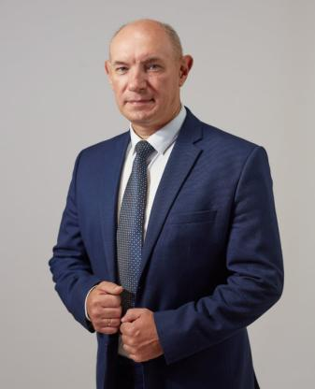*«… сталий розвиток, це такий розвиток,*

*за якого задоволення потреб теперішніх*

*поколінь не має ставити під загрозу можливості*

*майбутніх поколінь задовольняти свої потреби,*

*це економічна стабільність у гармонії*

*із соціальним благополуччям та екологічною безпекою».*

ШАНОВНІ ІНВЕСТОРИ ТА ПАРТНЕРИ!

Відмінною рисою функціонування новоствореного Первомайського району є усвідомлення того, що територію об’єднує не лише назва, а й нове спільне бачення майбутніх перспектив.

Перевагами району є його вигідне розміщення в північно-західній частині Миколаївської області та наявна інфраструктура для розвитку сільського господарства, промисловості, відпочинку та оздоровлення громадян. Розвиток туризму має високий потенціал та подальші перспективи, виходячи з її географічних, природно-кліматичних, історико-архітектурних особливостей.

Первомайський район - є територією, привабливою та сприятливою для розвитку бізнесу з наявним потенціалом для вкладення коштів та отримання прибутку.

Важливим аспектом формування сприятливого інвестиційного клімату є визначення інвестиційного потенціалу регіону, а це дає можливість здійснювати інвестиційну діяльність у всіх сферах, спрямовану на випуск високоякісної продукції, кваліфіковане надання робіт і послуг, що задовольняють запити суб’єктів господарювання та населення.

Сьогодні інвестиційний потенціал Первомайського району вражає своїм розмаїттям напрямків для вкладення коштів та приваблює інвесторів перспективами їх окупності.

Переконаний, що на території нашого району ви знайдете надійних партнерів, вигідні пропозиції, а також підтримку влади у реалізації інвестиційних проєктів.

Запрошуємо відвідати наш регіон, переконатися в його красі, довідатися по історичне минуле, долучитися до розбудови його майбутнього.

**З повагою та надією на співпрацю,**

**голова Первомайської**

**районної державної адміністрації Сергій САКОВСЬКИЙ**

****

**РОЗДІЛ 2. СОЦІАЛЬНО – ЕКОНОМІЧНИЙ ПРОФІЛЬ**

**2.1. МІСЦЕЗНАХОДЖЕННЯ ТА АДМІНІСТРАТИІНИЙ УСТРІЙ.**

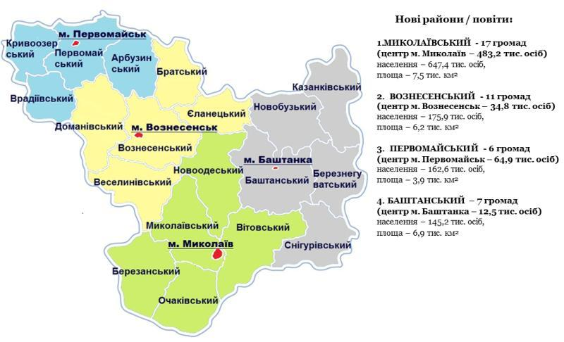

Територія району була заселена давно. Свідченнями тому є знайдені залишки поселень доби неоліту і бронзи (VI, II тисячоліття до н.е.), могильник кімерійського часу (X–VIII ст. до н.е.), поселення скіфської (IV–III ст. до н.е.) і черняхівської культури (II–VI ст.н.е.).

У 1420 році на північ від Первомайська литовський князь Вітовт спорудив арковий міст через Південний Буг яким проходив торгівельний шлях з Київщини і Брацлавщини на Очаків і Хаджибей. Біля мосту виникло поселення, яке є найстарішим із нині існуючих в районі — село Вітольдів (Вітовтів) Брід.

Кілька сторіч землі Первомайського району належали трьом державам: правобережжя Південного Бугу — Османській імперії, лівобережжя Південного Бугу і Синюхи — Запорозькій Січі, а згодом — Російській імперії і, нарешті, межиріччя Південного Бугу і Синюхи — Річі Посполитій.

У вересні 1867 року було введено в дію залізничну ділянку Балта — Ольвіополь, а наступного року — ділянку Ольвіополь — Єлизаветград. Це слугувало поштовхом для розвитку економіки району, виникненню низки невеликих залізничних станцій. В 1899 році приватні власники спорудили вузькоколійну залізницю Рудниця — Підгородня, подовживши в 1907 році її до Ольвіополя.

До 1918 року правобережжя Південного Бугу належало Ананьївському повітові, лівобережжя — Єлизаветградському повітові Херсонської губернії, а межиріччя — Балтському повітові Подільської губернії.

В 1919 році створено місто Первомайськ і майже всі землі району врешті були об'єднані. Рішенням Одеського губревкома в липні 1920 року створено Первомайський повіт, а в 1923 році — Першомайська округа Одеської губернії.

В 1930 році ліквідовано Первомайську округу і створено Первомайський район (з 1932 року — Одеської області).

В 1941 році, з початком Німецько-радянської війни територія Первомайщини була окупована німецько-румунськими загарбниками і розділена між двома країнами по Південному Бузі. Правобережна частина ввійшла до складу Голтянського повіту губернаторства Трансністрія, а лівобережна — до Первомайської округи генеральної округи Миколаїв райхскомісаріату Україна.

Навесні 1944 року Первомайщина повністю була звільнена від німецько-румунських окупантів. Район відновлено в його довоєнних межах. З грудня 1944 року по січень 1959 року частина земель району входила до складу Лисогірського району.

В лютому 1954 року у зв'язку зі зміною адміністративно-територіального розподілу УРСР, Первомайський район увійшов до складу Миколаївської області. В 1959 році ліквідовано Лисогірський район, його землі увійшли до складу Первомайського району.

17 липня 2020 року Верховна Рада прийняла Постанову № 807-ІХ «Про утворення та ліквідацію районів». У результаті цього рішення усі 490 старих районів ліквідовані, натомість утворені 136 нових районів. На території Миколаївської області замість 19 старих районів утворено 4 нових райони, у тому числі, Первомайський район із адміністративним центром в місті Первомайськ.

До його складу входять 8 територіальних громад:

1 міська рада – Первомайська;

3 селищні ради – Арбузинська, Врадіївська, Кривоозерська;

4 сільські ради - Благодатненська, Кам'яномостівська, Мигіївська та Синюхинобрідська.

* 1. На території району 141 населений пункт.

|  |  |  |  |  |
| --- | --- | --- | --- | --- |
| **№п/п** | **Повна назва місцевої ради** | **Назви населених пунктів** | **Голова міської/**  **селищної/**  **сільської ради** | **Робочий телефон, Email** |
| 1. | **Первомайська міська рада** | м. Первомайськ  смт. Підгородна  с. Грушівка  с. Кам'яна Балка  с. Кінецьпіль  с. Чаусове - 2 | Демченко  Олег Михайлович | (05161)  7-51-22  Email:[vykonkomperv@mk.gov.ua](mailto:vykonkomperv@mk.gov.ua) |
| 2. | **Арбузинська селищна рада** | смт. Арбузинка  с. Новокрасне  с. Полянка  с. Вишневе  с. Агрономія,  с.Нові Ставки с.Новоселівка, с.Марянівка  с. Воля  с. Кавуни | ТРАВЯНКО ЄвгенійВіталійович | (05132) 3-08-25  Email:  [selsovetarb@ukr.net](mailto:selsovetarb@ukr.net) |
| 3. | **Благодатненська сільська рада** | с. Благодатне  с. Новогригорівка  с. Рябоконеве  с. Воєводське  с. Садове  с. Новомихайлівка  с. Виноградний Яр  с. Зелена Поляна  с. Семенівка  с. Булацелове с. Остапівка  с. Любоіванівка | НЕГРАЙ  ВолодимирАнатолійович | (05132) 9-38-37  Email:  [blagodatne\_arb@ukr.net](mailto:blagodatne_arb@ukr.net) |
| 4. | **Врадіївська**  **селищна рада** | с-ще Врадіївка  с. Адамівка  с. Новогригорівка  с. Великовеселе  с. Бобрик  с. Макієве  с. Новоолексіївка  с. Покровське  с. Йосипівка  с. Капітанка  с. Тарасівка  с. Филимонівка  с. Юр’ївка  с. Доброжанівка  с. Богемка  с. Мар'янівка  с. Михайлівка  с. Новомихайлівка  с. Мала Врадіївка  с. Іванівка  с. Захарівка  с. Краснопіль  с. Веселий Лан  с. Зимницьке  с. Краснівка  с. Федорівка  с. Шевченко  с. Кумарі  с. Нововасилівка  с. Гражданівка  с. Новопавлівка  с. Біляєве  с. Ковалівка  с. Острогірське  с. Сирове  с. Болгарка | МОСКАЛЕНКО МиколаЛеонідович | (05135) 9-65-69  Email:  [vrad.sel.rada@ukr.net](mailto:vrad.sel.rada@ukr.net) |
| 5. | **Кам’яномостівська сільська рада** | с-ще Кам’яний Міст  с. Катеринка  с. Петрівка;  с. Кримка  с. Коломіївка  с. Кам’яний Міст  с. Кумарі  с. Полтавка  с. Старі Кошарі  с. Новоандріївка  с. Степківка  с. Зоряне  с. Зелені Кошари  с. Степове  с- ще Садибне | Ляхов  Олександр Тимофійович | (05161) 6-23-42,  6-23-04  Email:  [lyahov.rada@ukr.net](mailto:lyahov.rada@ukr.net) |
| 6. | **Кривоозерська селищна рада** | смт. Криве Озеро  с. Берізки  с.Багачівка  с.Климівка  с.МалаБагачівка  с. Миколаївка  с. Бурилове  с. Велика Мечетня  с. Іванівка  с. Купріянівка  с. Тернувате  с. Токарівка  с. Гойдаї  с. Красненьке  с. Криве Озеро ІІ  с. Семенівка  с. КурячіЛози  с. Луканівка  с. Мазурове  с. Михалкове  с. Мала Мечетня  с. Ониськове  с. Голоскове  с. Очеретня  с. Секретарка  с.Тридуби  с. Сорочинка | БУЗІНСЬКИЙ ПавлоГригорович | (05133) 2-42-23  Email:  [selraada@ukr.net](mailto:selraada@ukr.net) |
| 7. | **Мигіївська**  **сільськарада** | с. Мигія  с. Куріпчине  х. Гаївське  с. Романова Балка  с. Соколівка  с. Генівка  с-щеІванівка  х. Львів  с. Софіївка  с. Богословка  с-щеБандурка  с. Лиса Гора,  с Новопавлівка | БАЗАЛУК ВолодимирОлексійович | (05161)  6-13-13, 6-13-42  Email:  [Sr\_migeya@ukr.net](mailto:Sr_migeya@ukr.net) |
| 8. | **Синюхинобрідська**  **сільськарада** | с. Бандурка  с. Болеславчик  с. Брід  с. Довга Пристань  с. Єрмолаївка  с. Зелена Левада  с. Лозуватка  с. Лукашівка  с. Мічуріне  с. Новоолександрівка  с. Підгір'я  с. Світоч  с. Синюхин Брід  с. Станіславчик  с. Тарасівка  с. Чаусове  с. Шевченково | ЗУБКО  ОлександрОлександрович | (05161) 6-41-41  Email:  [sbsr@ukr.net](mailto:sbsr@ukr.net) |

**Керівництво Первомайського району**

|  |  |  |
| --- | --- | --- |
| **Первомайська районна державна адміністрація**  **(05161) 7-51-21 ф., 5-23-42**  [**pervomaysk@mk.gov.ua**](mailto:pervomaysk@mk.gov.ua) | | |
| Голова райдержадміністрації  **САКОВСЬКИЙ Сергій Володимирович** | (05161)5-23-42 | |
| Перший заступник  голови райдержадміністрації  **ЮРЧЕНКО Олег Андрійович** | (05161) 5-23-72 | |
| Заступник голови райдержадміністрації  **НЕДАШКІВСЬКА Лілія Василівна** | (05161) 7-51-21 | |
| Заступник голови райдержадміністрації  **СТЕЦЬ Алла Валеріївна** | (05161) 7-51-21 | |
| **Первомайська районна рада**  **(05161) 7-51-51**  [**prrairada@ukr.net**](mailto:prrairada@ukr.net) | | |
| Голова районної ради  **ПОРХУН Алєся Федорівна** | | (05161) 7-55-55 |
| Заступник голови районної ради  **ДИМИДОВСЬКИЙ Анатолій Васильович** | | (05161) 7-51-52 |
| Заступник голови районної ради  **СВІДЕРКО Світлана Василівна** | | (05161) 7-51-52 |
| Заступник голови районної ради  **ЮЩЕНКО Олена Дьірдєвна** | | (05161) 7-51-52 |

**2.2. ПРИРОДНИЧО – ГЕОГРАФІЧНІ ТА КЛІМАТИЧНІ УМОВИ.**

***Географічне положення:*** Первомайський район розташований на північному заході Миколаївської області в степовій зоні України у межах Причорноморської низовини.

Район межує на заході з Одеською, на півночі з Кіровоградською областями, на півдні – з Вознесенським районом Миколаївської області.

Територія району складає 3832 тис. кв. м. або 15,5% території області. Об’єднує район 141 населений пункт: 1- місто, 3 селища міського типу, 137 сіл.

***Рельєф:***низовинний, слабо розчленований, ґрунтовий покрив головним чином складається з південних чорноземів. Товщина профілю немитих чорноземів складає 90-95см, вміст гумусу в орному шарі – від 4,5 до 5,8%.

***Корисні копалини:*** Геологічне минуле свідчить, що фундаментом краю є, так званий, український кришталевий щит, сформований у саму давню архейську епоху з вулканічних порід, які виходять на поверхню землі в деяких місцях у вигляді скель і порогів, утворюючи мальовничі куточки природи. Близькістьматеринського щиту обумовлюєнаявність і добуток таких кориснихкопалин, як граніт, глина, кварцит, гнейси.

Основними будівельними матеріалами є цегельно-черепична сировина та будівельні піски. Сировиною для цегельно-черепичного виробництва служать четверткові суглинки та червоно-бура глина. Родовища суглинків та глини знаходяться в південно-західній частині району. Вздовж берега річки Кодима знаходяться родовища пісків глибиною до 50 м.

На території району є родовища каоліну та кристалічних порід (граніт і магматит), які використовуються для виробництва буту і щебеню, звичайного бетону, для шляхо - будівельних робіт. Також родовища графіту, силікатно-нікелевих та уранових руд, які потребують геологічної розвідки.

З природних багатств відома далеко в Україні, Молдові та в дальньому зарубіжжі, мінеральна сульфатно-хлоридно-гідрокарбонатна магнієво-карбонатна вода, розливом і реалізацією якої займається ТОВ «Кривоозерська харчосмакова фабрика».

***Клімат:*** Згідно агрокліматичному районуванню район характеризуються континентальним, теплим, помірно засушливим кліматом, середньорічна температура повітря яких + 10◦С. Характерно: тривале, жарке, мало дощове літо, коротка тепла осінь, коротка малосніжна зима, рання, тепла, коротка весна. Пересічна температура повітря січня -4,5 ◦С морозу, липня - 21,2 ◦С тепла. Абсолютний максимум +38-39◦С, абсолютний мінімум -27-30◦С. Тривалість безморозного періоду 155-180 днів.

Природні та кліматичні умови сприятливі для розвитку сільського господарства.

***Водні ресурси:*** По території тече одна з величезних річок України – Південний Буг. Лівий притокП.Бугу – річка Синюха, лівий приток Синюхи – Чорний Ташлик; правий приток П. Бугу – р. Кодима. Річка Південний Буг - третя по більшості річка України (після Дніпра і Дністра), яка свій розбіг до Чорного моря починає у самому центрі Волино-Подільського регіону. Довжина її від витоку до гирла - 800 км, блакитна стежка пролягає по землях декількох областей: Хмельницької, Кіровоградської, Одеської, Миколаївської.

По території району також протікають річки: Бульбока, Чічіклія, Черпалка, Бакшала.

***Лісові масиви:*** Ліси та інші лісовкриті площі на території району складають 6651 га земель державного лісового фонду, в тому числі покрито лісом – 4894 га, які відносяться до захисних лісів першої групи. Їх призначення – підтримувати екологічну рівновагу, регулювати поверхневий і підземний стоки, виконувати водоохоронні та протиерозійні функції. Виділяючи кисень, ліси очищають повітря від забруднення, захищають поля від суховіїв і пилових бур, являються місцем відпочинку і спілкування з природою людей. На території лісів виділено об'єкти природно-заповідного фонду.

Географічне розташування Первомайського району досить вигідне. Територія є привабливою для розвитку зеленого туризму.

***Сільськогосподарські угіддя:*** - загальна площа сільськогосподарських земель, що входять до адміністративних територіальних одиниць – 274,1 тисяч га, в тому числі рілля – 228,6 тисяч га.

**2.3. ДЕМОГРАФІЯ ТА ЛЮДСЬКІ РЕСУРСИ**

**Чисельність населення району, в розрізі територіальних громад**

|  |  |  |
| --- | --- | --- |
| № п/п | Міські, селищні, сільські ради ОТГ та населенніпункти в них | Кількість  населення, тис. осіб |
|  | Всьогопорайону: | 147757 |
| 1 | Первомайськаміськарада | 70327 |
| 2 | Арбузинськаселищна рада | 10258 |
| 3 | Врадіївськаселищна рада | 16640 |
| 4 | Кривоозерська селищна рада | 23508 |
| 5 | Благодатненськасільська рада | 5688 |
| 6 | Кам’яномостівськасільська рада | 7339 |
| 7 | Мигіївськасільська рада | 8243 |
| 8 | Синюхинобрідськасільська рада | 5754 |

***Розподілнаселення за статтю та віком:***

|  |  |  |  |  |  |  |  |  |  |  |  |
| --- | --- | --- | --- | --- | --- | --- | --- | --- | --- | --- | --- |
| № п/п | Міська, селищні, сільські ради | Чоловіки | | | | | жінки | | | | |
| *усього* | *0-17* | *18 - 39* | *40-59* | *60 років*  *і старше* | *усього* | *0-17* | *18 -39* | *40-59* | *60*  *років*  *і старше* |
| 1 | Арбузинська | 4707 | 1128 | 1329 | 1531 | 719 | 5673 | 1146 | 1516 | 1578 | 1433 |
| 2 | Благодатненська | 2763 | 676 | 939 | 733 | 415 | 3027 | 612 | 949 | 965 | 501 |
| 3 | Врадіївська | 7979 | 1883 | 2386 | 2415 | 1295 | 8861 | 1860 | 2461 | 2571 | 1969 |
| 4 | Кривоозерська | 10340 | 1241 | 3050 | 4070 | 1979 | 13490 | 1465 | 3780 | 4275 | 3970 |
| 5 | Кам’яномостівська | 3265 | 685 | 925 | 1030 | 625 | 4185 | 978 | 1025 | 1276 | 906 |
| 6 | Мигіївська | 3648 | 775 | 940 | 1055 | 878 | 4722 | 870 | 1250 | 1475 | 1127 |
| 7 | Синюхобрідська | 2345 | 470 | 755 | 680 | 440 | 3505 | 520 | 1045 | 1125 | 815 |
| 8 | Первомайська | 32732 | 3865 | 9475 | 10822 | 8570 | 38425 | 4270 | 11670 | 12930 | 9555 |
| Всьогопорайону | | 67779 | 10723 | 19799 | 22336 | 14921 | 81888 | 11721 | 23696 | 26195 | 20276 |

**Розподіл населення району за віковими категоріями:**

|  |  |  |  |  |  |  |  |  |  |  |  |
| --- | --- | --- | --- | --- | --- | --- | --- | --- | --- | --- | --- |
| **Названаселеногопункту** | **проживаєвсього** | | **в них дітей до 18 роківвсього** | | **в томучислі** | | | **Працездатні**  **16-59** | | **Пенсіонери**  **60 років і старше** | |
| **0-6 років** | **0-14 років** | **0-15 років** |
| **чол.** | **жін.** | **чол.** | **жін.** |  |  |  | **чол.** | **жін.** | **чол.** | **жін.** |
| Первомайськийрайон | 67779 | 81888 | 10723 | 11721 | 4780 | 9560 | 18250 | 42135 | 49891 | 14921 | 20276 |

***Стансмертності – народжуваності:***

|  |  |  |  |  |
| --- | --- | --- | --- | --- |
| **Роки** | **Чисельністьнаявногонаселення (за оцінкою), тис. осіб** | **Померлона 1000 чол. (осіб)** | **Народилосяна 1000 чол. (осіб)** | **Природнийприріст,**  **скорочення( -)** |
| 2017 | 154,8 |  |  |  |
| 2018 | 153,5 |  |  |  |
| 2019 | 151,8 |  |  |  |
| 2020 | 149,7 |  |  |  |
| На 01.01.2021 | 147,8 | 20,8 | 6,4 | -14,4 |

***Зайнятістьнаселення:***

|  |  |  |  |  |  |  |  |  |  |  |  |  |  |  |  |  |  |  |  |  |  |
| --- | --- | --- | --- | --- | --- | --- | --- | --- | --- | --- | --- | --- | --- | --- | --- | --- | --- | --- | --- | --- | --- |
| № п/п | | Міські, селищні, сільські ради та населенніпункти в них | *Усього населен ня* | Працездатненаселення | | | | | | | | Непрацездатненаселення | | | | | | | | | |
| *Чол.* | | | | *Жін.* | | *разом* | | *Чол.* | | | | *Жін.* | | | *разом* | | |
|  | |  | |  |  |  |  |  | |  | |  |  | |  |  | |
|  | *ч.* | | *%* | | *ч.* | *%* | *ч.* | *%* | *ч.* | | *%* | | *ч.* | *%* | | *ч.* | *%* | |
| 1 | Всьогопорайону | | 149667 | 43489 | 50,1 | | 43314 | | 49,9 | 86803 | 100 | 26214 | 41,7 | | 36650 | | | 58,3 | 62864 | | 100 |

***Розподілробочоїсили за галузями****:*

|  |  |  |  |  |
| --- | --- | --- | --- | --- |
| **№** | **Назва галузі** | **Кількість** | **% до працездатного населення** | **% до всього населення** |
|  | Сільське господарство | 2425 | 13,65 | 7,50 |
|  | Промисловість | 941 | 5,30 | 2,91 |
|  | Будівництво | 377 | 2,12 | 1,17 |
|  | Транспорт | 406 | 2,29 | 1,26 |
|  | Зв'язок | 107 | 0,60 | 0,33 |
|  | Лісове господарство | 34 | 0,20 | 0,11 |
|  | Торгівля | 522 | 2,94 | 1,62 |
|  | Державна служба | 110 | 0,62 | 0,34 |
|  | Освіта | 1051 | 5,92 | 3,25 |
|  | Харчова промисловість | 94 | 0,53 | 0,29 |
|  | Охорона здоров'я | 265 | 1,49 | 0,82 |
|  | інші | 1024 | 5,77 | 3,17 |
|  | В колективному секторі | 0 | 0,00 | 0,00 |
|  | В приватному секторі | 0 | 0,00 | 0,00 |
|  | В державному секторі | 0 | 0,00 | 0,00 |
|  | Приватні підприємці | 393 | 2,21 | 1,22 |
|  | Фермери | 131 | 0,74 | 0,41 |

**2.4. ЕКОНОМІЧНИЙ ПОТЕНЦІАЛ**

**Основною метою** економічного і соціального розвитку Первомайського району є зростання добробуту і підвищення якості життя населення за рахунок утримання позитивних та подолання негативних тенденцій в економіці, підвищення її конкурентоспроможності, як основи для збалансованого зростання стандартів та показників економічного розвитку. Досягнення цієї мети буде забезпечуватися реалізації таких завдань:

- забезпечення конкурентоспроможності та інвестиційної привабливості економіки на території району;

- створення умов для підвищення активності малого і середнього підприємництва;

- забезпечення належного стану освітніх закладів та підвищення якості освіти;

- підвищення рівня надходжень платежів до бюджету, покращення − платіжної дисципліни суб’єктів господарювання;

- зміцнення бюджетної та фінансової дисципліни;

- забезпечення відкритості у діяльності органів виконавчої влади та місцевого самоврядування.

***Промисловість***

**Основніпромисловіпідприємстваміста Первомайськ:**

|  |  |  |  |  |
| --- | --- | --- | --- | --- |
| **№** | **Назвапідприємства** | **Основнапродукція** | **Обсягвиробленоїпродукції засічень-**  **вересень**  **2020 року(тис.грн.)** | **Питомавага** |
| 1. | ПрАТ «Первомайськиймолочноконсервнийкомбінат» | Виробництвомолочнихпродуктів:молочніконсерви,продукціязнезбираногомолока,масло тваринне,сиритверді,сирим’які | 384810,4 | 51,9 |
| 2. | ПрАТ«Завод «Фрегат» | Виробництво сільськогосподарськихмашиндлярослинництва: борона-плуг дисковаБПД,дощувальнімашини;обладнаннядляАПК:живильники шлюзові,виробигідравліки;дорожніогорожі | 244515,9 | 33,0 |
| 3. | ДП«Ливарнийзавод» | Виробництво готових металевихвиробів,литтячавуну | 42108,7 | 5,7 |
| 4. | ТДВ  «Первомайськдизельма ш» | Підприємствоспеціалізуєтьсянавиробництвідизелів,дизель-генераторів,атакожгазових  двигун-генераторів | 26657,9 | 3,6 |
| 5. | ТОВ«Ремонт-Ник» | Виробництвосільгоспмашин | 2845,1 | 0,4 |

**ОсновніпромисловіпідприємстваКривоозерськоїгромади:**

*ТОВ «Кривоозерська харчосмакова фабрика»*

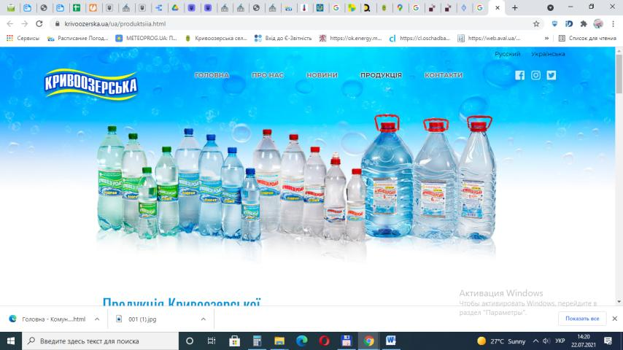ТОВ «Кривоозерська харчосмакова фабрика» здійснює вагомий внесок в економіку Кривоозерської територіальної громади.

Питома вага продукціїпідприємства в загальномуобсязіреалізаціїсередпромисловихпідприємствгромади становить 66,2%.

*ТОВ «Кривоозерський комбікормовий завод»*

Підприємство займається переробкою соняшника (давальницька сировина) на олію, виробництвом готових кормів - макухи, наданням послуг по оренді приміщень та зберіганні зернових культур, наданням транспортних послуг.

*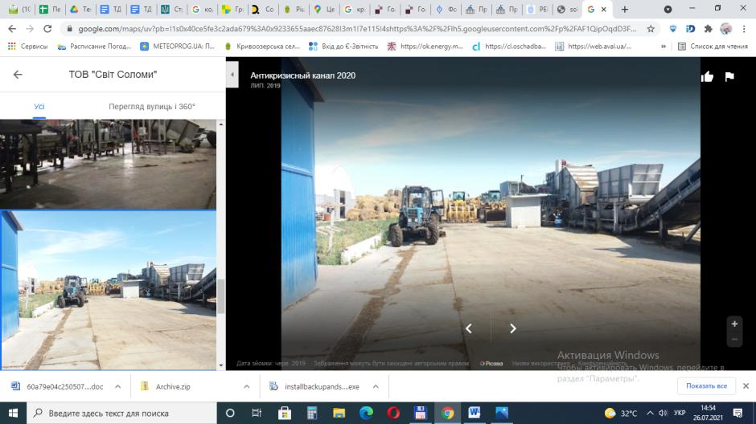ТОВ «СВІТ СОЛОМИ»*

Компанія «Світ Соломи» виробляє міцелій субстратний (компост) фази 2 для вирощування білих і коричневих грибів печериць. Підприємствопобудоване по проекту голандськоїкомпаніїDalsem і є найсучаснішим в Україні та одним з найкращих у Європі. Проектнапотужністьбільше 100тис.т компосту 2 фази в рік.

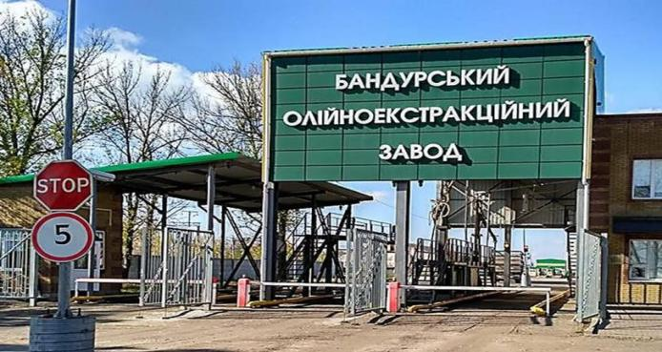

Підприємство є одне з найпотужніших в районі , бюджетно утворювачем в громаді, вносить значний вклад в соціально-економічний розвиток району та області. Обсяг реалізованої промислової продукції складає майже 60 % від загального обсягу в громаді. Основна продукція, що виготовляється на експорт – олія, шрот та пілети.

**ОсновніпромисловіпідприємстваМигіївськоїгромади:**

|  |  |  |
| --- | --- | --- |
| **№** | **Назвапідприємства** | **Основнапродукція** |
| 1 | ТОВ«Пласт» | Видобуваннякаоліну |
| 2 | ТОВ «Бандурськийолійно-екстракційнийзавод» | Оліясоняшникова,шрот,пілети |
| 3 | ПрАТ«Софія-Граніт» | Камінь,брущатка |
| 4 | ПП«ВладПлюс» | Пошиттяодягу |
| 5 | ПП«Возіян» | Хлібобулочнітаковбаснівироби |
| 6 | ФОП«Вовк В.В.» | Хлібобулочнівироби |

**Сільське господарство:**

Агропромисловий комплекс є стратегічною галуззю економіки району, що визначає обсяги, пропозиції та вартість основних видів продовольства для населення, стан і тенденції його розвитку. Природно-кліматичні умови найбільш сприятливі для вирощування озимої та ярої пшениці, ярого та озимого ячменю, кукурудзи на зерно, ріпаку, соняшника, сої.

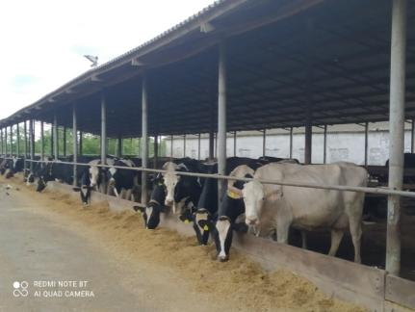Основні напрямки сільського господарства:

- зернові культури – пшениця яра та озима, ячмінь ярий та озимий, кукурудза на зерно;

- технічні культури – ріпак, соняшник, соя;

- вирощування великої рогатої худоби, свиней, овець та кіз;

- розведення курей;

- виробництво молока, курячих яєць.

**2.5. ТРАНСПОРТНА ІНФРАСТРУКТУРА ТА ЛОГІСТИКА**

Місцезнаходженнярайонузабезпечуєдоступдовнутрішніхринківкраїнипозалізничнійта автомобільнихдорогах.

Зовнішні зв'язки реалізуються як автомобільним так і залізничним транспортом. Авіакомпанії на території району відсутні. Річковий та морський транспорт на території району відсутні.

Автодороги загального користування державного значення є державною власністю та знаходяться на балансі служби автомобільних доріг у Миколаївській області, та місцевого значення на балансі управління інфраструктури Миколаївської облдержадміністрації. Дороги комунальної власності громад знаходяться на балансі громад.

**2.6. СФЕРИ ОХОРОНИ ЗДОРОВ’Я, КУЛЬТУРИ ТА ТУРИЗМУ**

В сфері охорони здоров’я Первомайщини функціонує – 98 закладів. Вона маєрозгалуженуінфраструктурутаусталенінапрямкидіяльності. Лікувально-профілактичні заклади надають медичну допомогу мешканцям району. Особливо розглалудженою є мережа сільських закладів охорони здоров’я,які надають медичні послуги на первинному рівні.

|  |  |
| --- | --- |
| Описание: E:\ЕКОНОМІКА\ДФРР 2021\Лікарня\DSC06037.JPG | Описание: D:\ФІНВІДДІЛ\ПРОГРАМИ 2021\ІНВЕСТИЦ,ПРОЕКТ\Р.М\Семенівська амбулаторія обрез.jpg |

На території районупрацює 184 заклади культури, серед них будинки культури, бібліотеки, мистецьких школи, музеї.

Забезпечується проведення на належному рівні заходів з нагоди відзначення в районі державних, професійних та релігійних свят, пам'ятних подій та ювілейнихдат,культурно-мистецьких заходів,фестивалів,концертівтаоглядів.

Забезпечуєтьсяучастьтворчихколективів,колективівхудожньоїсамодіяльностіі окремихвиконавців,працівниківкультуритажителіврайонуупроведенніфестивалів,конкурсів-оглядів,семінарів-тренінгів,науково-практичнихконференціях,іншихкультурно-мистецьких,спортивнихтаісторико-культурнихзаходіввсеукраїнського таобласного значення.

|  |  |
| --- | --- |
|  | Описание: D:\СЕЛИЩНА РАДА\Інвест.паспорт\Фото\99138491_243535106986634_6327064444274737152_o.jpg |

Розвиток туристичної галузі єодним ізпріоритетнихнапрямківрозвитку,раціональневикористаннянаявного природно-ресурсногопотенціалутаісторико-культурноїспадщинидляпровадженнятуристичноїдіяльностісприятимеформуваннюпозитивногоіміджуМиколаївськоїобластізагалом,атакожзагальномусоціально-економічному і культурному розвитку району, реалізації прав дітей,молоді та дорослих на культурний розвиток, оздоровлення та змістовне дозвілля,зайнятості сільського населення, формуванняпривабливоготуристичноготаінвестиційного іміджу регіону.

СфературизмуврайоніпредставленаНаціональнимприроднимпарком «БузькийГард» - церекреаційно-оздоровчийпотенціал.Прямовисніскеліканьйону – улюблене місце альпіністів.

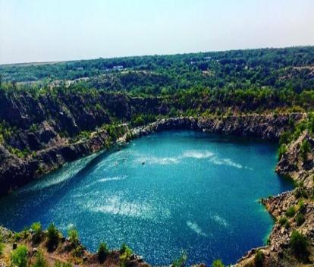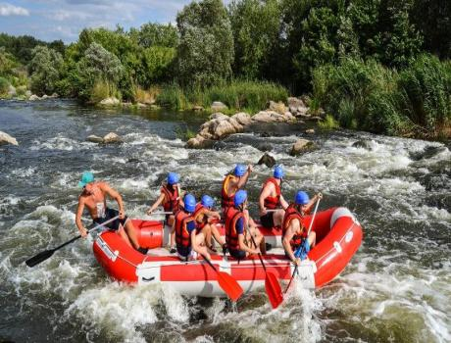

Туризм у селі Мигія є неперевершеним відпочинком. Послуги щодо активноговідпочинку надають: ПП «РафтингМигія Тур», ТОВ «4 сторони»,ГО«Спортивно-оздоровчийтуристичнийклуб«Мигія-Одісей-Екстрим»таінші.

Натериторії району (Мигіївська сільська рада) знаходиться оглядовиймайданчик«РадоновеОзеро», який за останні роки став однією з візитівок Миколаївщини. Національний природнийпарк«БузькийГард» віднесено до семи природних чудес України.

МальовничітаісторичнімісцяКам᾽яномостівськоїсільської ради–чудовийпотенціалдлярозвиткузеленоготуризму.Нашамісцевістьвданомуконтекстімаєпередумовищоб,статиприкладомактивноговідпочинку,щонадастьвідчуттяповнотижиття,дозволяючивирватисязамежісірихбуднів,міськоїметушнітавтоми.Чистеповітря,цікаветарізноманітне дозвілля піде на користь будь-якій людині. Контакт із природою відновитьзапасжиттєвих сил,подарує бадьорість духу.

На захід від селища Кам’яний Міст знаходиться один із мальовничих куточків північноїМиколаївщини-зелениймасив–урочище«Катеринка»,якийзаймаєплощупонад2000га,більшачастиназякогохвойнийлісзозерами.Щездавнацітаємничімісцяпритягувалидосебемандрівників, оскількиніколинезнаєш, що на тебечекає серед лісів, порослихчагарників,скелястих обривівабоневідомихводних джерел.

Поручрозташованийострівплощею9,4га.ЇхрозділяєрічкаКодима,щопридаємісцевостіпривабливості.Унікальнепоєднанняхвойноголісу,воднихпросторівтамальовничихгоризонтівзробитьвідпочинокнетількицікавим,айкорисним.Щобпобачити,цюнеймовірну красу, справжній витвір мистецтва, що створила сама природа не обов’язкововідправлятисявдалекікраїничивглибиниокеанів,аджеівнасєнеменшцікаві,романтичні та екзотичні острови. Відпочинок в лісі позитивно впливає на фізичний таемоційний стан людини, сприяє задоволенню естетичних і пізнавальних потреб сучаснихлюдей. У нас безліч унікальних маршрутів захоплюючими лісовими трасами, полями тапагорбамиз мальовничими краєвидами.

Для сміливців, котрі марять пережити справжні відчуття польоту, є така нагода. Адже натериторії об’єднаної територіальної громади є приватний аеродром під назвою «Сьоменебо». Туристи матимуть змогу поринути в безмежну свободу та захопитися місцевимикраєвидами з висоти пташиного польоту.

**2.7. ОСВІТА, ПІДГОТОВКА КАДРІВ**

|  |  |  |  |
| --- | --- | --- | --- |
| Освіта | Разом | В т.ч. чоловіки | В т.ч. жінки |
| Вища  *Повнавища + базовавища* | 1930 | 862 | 1068 |
| Незакінченавища  *Неповнавища* | 4637 | 1761 | 2876 |
| Середня  *Повназагальнасередня* | 11016 | 5957 | 5059 |
| Неповнасередня  *Базовазагальнасередня* | 7559 | 3487 | 4072 |
| Початкова  *Початковазагальна* | 6356 | 2657 | 3699 |
| Без освіти  *Не маютьпочатковоїзагальноїосвіти* | 1302 | 306 | 996 |
| Іншаосвіта | - | - | - |
| Всього: | 33208 | 15135 | 18073 |

|  |
| --- |
|  |

Мережа закладів освіти району нараховує 172 заклади, в тому числі дошкільної, загальної середньої та вищої освіти.

У 6 вищих навчальних закладах (Первомайська філія Національного університету кораблебудуванняіменіадміралаМакарова,ВСП«ПервомайськийфаховийколеджНаціональногоуніверситетукораблебудування імені адмірала Макарова», Первомайський медичний коледж, Первомайський коледжПриватний вищий навчальний заклад «Університет сучасних знань», Первомайська філія Приватний вищийнавчальний заклад «Університет сучасних знань», Первомайська філія медичного коледжу «Монада») тадержавному навчальному закладу «Первомайський професійний промисловий ліцей» навчається близько2,6тис.осіб.Підготовкакваліфікованихробітників,молодихспеціалістів,бакалаврівтаспеціалістівздійснюєтьсяза35 професіями.

Більш детальна інформація щодо інвестиційних програм та проєктів восьми територіальних громад Первомайського району розміщена на вебсайті<http://invest.mk.gov.ua/uk/investytsiini-proekty-ta-propozytsii>Миколаївської обласної державної адміністрації.